**Analitycy autobaza: prawie 400 tys aut zniknęło z rynku w wyniku pandemii**

**Rejestracje za 2020 rok i trzy kwartały 2021 roku wskazują, iż w wyniku pandemii mogło nam ubyć z rynku nawet 391 516 aut osobowych.**

Patrząc na optymistyczne prognozy jeszcze z 2019 roku możemy zakładać, że gdyby nie pandemia, to tempo sprzedaży aut osobowych w 2020 i 2021 roku utrzymałoby się na poziomach podobnych do tych z roku 2019.

Na koniec 2020 roku wszystkich nowo zarejestrowanych aut osobowych było 1 200 226, co w stosunku do roku 2019, gdzie tych rejestracji łącznie było 1 484 787 daje o 284 561 aut mniej porównując rok do roku.

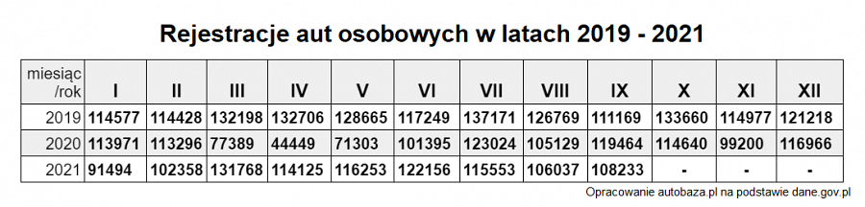

Obecnie znamy dane rejestracyjne za trzy kwartały 2021 roku. Na ten moment mamy zarejestrowanych 1 007 977 aut osobowych. W tym samym okresie 2019 roku mieliśmy zarejestrowanych 1 114 932 aut. To nam daje wynik rejestracji już o 106 955 aut mniej w 2021 roku porównując te same okresy.

***A to oznacza, iż w okresie od marca 2020 do października 2021 zniknęło z rynku nawet 391 516 aut osobowych. Źródeł można upatrywać przede wszystkim w pandemii i lockdawnach, które wywołały lawinę następujących po sobie zdarzeń.***

Załamanie sprzedaży nowych aut w początkowym okresie trwania pandemii, doprowadziło do m.in do kryzysu półprzewodników, który uderzył w rynek motoryzacyjny.

Kryzys zakłócił nie tylko produkcję i dostępność nowych aut, ale również zaburzył równowagę na rynku wtórnym i wywołał podwyżki cen.

Aktualnie branży nie pomaga również wymuszone przechodzenie na elektromobilność.

Tak słaby wynik rejestracji przebijają tylko dane z 2014 i 2015 roku, gdzie było ich odpowiednio 1 046 779 (2014 rok) i 1 146 859 (2015 rok).

*“Oznacza to, że w wyniku pandemii cofnęliśmy się aż o 6 - 7 lat w sprzedaży aut osobowych” -* mówi Marek Trofimiuk członek zarządu autobaza.pl

I choć pierwsza połowa 2021 roku wskazywała na ożywienie względem tego samego okresu w 2020 roku, to widać wyraźnie, iż od lipca ten trend uległ zmianie.

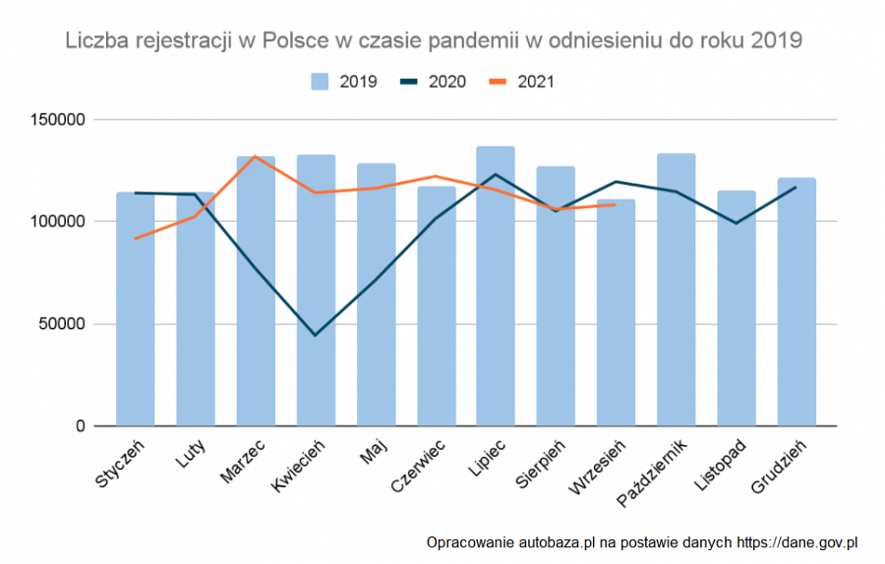

Obecnie za trzeci kwartał 2021 roku mamy o 17 794 rejestracji mniej niż w 2020 roku. Co więcej, jest bardzo wiele przesłanek mówiących, iż trend spadkowy utrzyma się do końca roku. Mają na to wpływ ogromne problemy z podażą zarówno na rynku nowych aut jak i na rynku wtórnym.

Ostateczna liczba rejestracji za cały 2021 rok pokaże nam skalę kryzysu. Jakie są szanse na jego pokonanie? Czy w 2022 roku uda nam się przełamać trend spadkowy? Musimy poczekać na dane i rozwój sytuacji na rynkach…

Na pewno pierwsza połowa roku nie będzie zbyt optymistyczna, jednak być może druga połowa 2022 roku będzie odwróceniem tego trendu…?

Pozostaje jeszcze pytanie w jakim czasie odrobimy te straty? Bo po kryzysie w latach 2008 - 2012 trzeba było co najmniej trzech lat, aby tempo rejestracji znów przyspieszyło…

Dane wykorzystane w raporcie pochodzą ze strony <https://dane.gov.pl/pl>

i zostały dostarczone przez Kancelarię Prezesa Rady Ministrów.